Report ISW2 - Modulo Software Testing

Jacopo Fabi 0293870

# Sommario

Sommario 1

1 Introduzione 2

2 JCS 2

2.1 JCSUniTest.java 2

2.2 RemovalTestUtil.java 3

2.3 Coverage 3

3 Bookkeeper 6

3.1 ReadCache 6

3.1.1 public void put (long ledgerId, long entryId, ByteBuf entry) 6

3.1.2 public ByteBuf get(long ledgerId, long entryId) 8

3.2 DigestManager 8

3.2.1 public ByteBufList computeDigestAndPackageForSending(long entryId, long lastAddConfirmed, long length, ByteBuf data) 8

3.2.2 private void verifyDigest(long entryId, ByteBuf dataReceived, boolean skipEntryIdCheck) 10

4 Avro 12

4.1 BinaryData 12

4.1.1 private static int compare(Decoders d, Schema schema) 12

4.2 SpecificData 14

4.2.1 protected Schema createSchema(java.lang.reflect.Type type, Map<String, Schema> names 14

5 Link 18

5.1 JCS* 18

5.2 Bookkeeper 18

5.3 Avro 18

6 Appendice 19

# Introduzione

L’obiettivo del report è quello di documentare e descrivere lo svolgimento delle attività di testing, motivando le scelte effettuate, e riportando i risultati ottenuti sui due progetti open-source analizzati, *Bookkeeper* e *Avro*.

Per l’implementazione dei casi di test sono stati utilizzati Junit4 e Mockito, sfruttando Eclipse come IDE di sviluppo, mentre i framework JaCoCo e Pit permettono rispettivamente di generare i report sul control-flow coverage e di realizzare il mutation testing.  
Le attività di building e testing sono state inserite in un contesto di Continous Integration, così da poter analizzare, valutare ed eventualmente migliorare i risultati ottenuti ad ogni commit.  
La piattaforma TravisCI permette di effettuare il build e il test del progetto in maniera automatica su un ambiente controllato differente da quello di sviluppo, mentre SonarCloud permette di analizzare il coverage ottenuto a seguito dell’esecuzione dei test sul progetto.

Il ciclo di build viene gestito tramite Maven, che a seguito di ogni commit:

1. Effettua il build del progetto in locale e su TravisCI
2. Attiva gli appositi profili definiti per JaCoCo e Pit, generando i report sul coverage e sul mutation testing
3. Carica le informazioni sul coverage sulla piattaforma SonarCloud

# JCS

JCS (Java Caching System) è un sistema di cache distribuito scritto in Java. Lo scopo di questa attività è quello di scrivere dei test parametrici, andando a convertire da JUnit3 a JUnit4 i test originali di JCS. Seguendo l’algoritmo di scelta, i test considerati sono quelli presenti all’interno delle classi JCSUniTest.java e RemovalTestUtil.java.

Per convertire i test da JUnit3 a JUnit4 non è stata modificata l’implementazione dei test originali, ma ogni metodo della Test Suite è stato semplicemente annotato con @Test. Per rendere i test parametrici è stato utilizzato il runner Parametrized.class, per cui, di conseguenza, è stato definito un metodo data() con annotazione @Parameters per specificare i parametri da passare al costruttore della classe di test. Successivamente sono stati ricavati i parametri utilizzati nei vari casi di test, in modo da poter inserirli nel metodo data() e costruire una collezione di parametri che permettono l’esecuzione dei diversi test case con valori differenti per i parametri considerati.   
Questa novità di JUnit4 rende molto più semplice la gestione e l’ampliamento della test suite, in quanto per descrivere un nuovo caso di test basterà aggiungere una nuova entry nella lista restituita dal metodo data().

Il setup dell’ambiente è stato definito all’interno del metodo configure()con annotazione @BeforeClass. Questo metodo, che viene eseguito una sola volta prima dell’esecuzione dei casi di test, si occupa di ottenere un’istanza di JCS e di impostare il corretto file .ccf di configurazione.

In linea generale, per riscrivere i nuovi Test Case si è cercato di utilizzare un approccio di tipo black-box, basandosi sui commenti presenti nel codice e nei casi di test originali.

## JCSUniTest.java

L'obiettivo di questa classe è quello di effettuare un semplice test sulla classe JCS, verificando il corretto inserimento di un oggetto all’interno di un’istanza di JCS, che accede alla regione specificata. In particolare, viene invocato getInstance() per accedere ad una precisa istanza di JCS, si effettua il put()per inserire una entry in cache, e successivamente si va a verificare che l’entry è stata inserita correttamente sfruttando il metodo get().

Durante la progettazione del test parametrico sono stati identificati come valori variabili i parametri del metodo put(), che sono l’oggetto da inserire in cache, obj, e la chiave che gli si va ad assegnare, name. La classe JCSUniTest.java presenta un unico test case all’interno, per cui obj e name vengono testati una sola volta con un singolo valore, e quindi per una prima valutazione della copertura strutturale sono stati utilizzati soltanto i valori predefiniti come input.

## RemovalTestUtil.java

L’obiettivo di questa classe è quello di testare l’inserimento, l’ottenimento, e la rimozione di un insieme di entry nel range specificato, tramite i metodi put(), get() e remove().

I parametri individuati per la progettazione del test parametrico sono l’indice iniziale e finale del range usato per inserire, recuperare e rimuovere le entry, che sono proprio i parametri dei test originali. Il metodo di test runGetInRange(), oltre ai parametri start e end utilizza un ulteriore parametro booleano check per stabilire se un entry nulla è accettabile o meno. Per una prima valutazione sul coverage dei test originali sono stati utilizzati soltanto i valori di default trovati nella classe ConcurrentRemovalLoadTest.java, che sono rispettivamente:

* RunTestPutThenRemoveCategorical(): {100,200} {601,700} {701,800}
* RunPutInRange(): {300,400} {401,600}
* RunGetInRange(): {0,1000,false}

Essendo il test parametrico, ogni entry della lista di parametri dovrà presentare tutti i parametri necessari all’esecuzione dei metodi di test presenti. Per questo motivo, ogni entry presenterà, oltre ai parametri start e end, anche il parametro booleano check, necessario per l’esecuzione del metodo RunGetInRange()ma non per eseguire gli altri metodi.

Il numero di parametri viene ampliato per evitare che l’esecuzione dei metodi RunPutInRange() e RunTestPutThenRemoveCategorical() fallisca con i parametri start=0 e end=1000 del metodo RunGetInRange():

* Per ogni entry aggiungiamo un tipo, che identifica il preciso metodo di test
* Quando la classe viene istanziata, il tipo specificato permette a JUnit di capire, per ogni metodo di test, se deve essere eseguito o skippato, sfruttando assumeTrue

In questo modo eseguiamo ogni metodo di test solamente con i propri valori di default, andando anche ad evitare errori dovuti all’esecuzione di test con valori non previsti.

## Coverage

Per analizzare il coverage ottenuto tramite le due classi di test è stato specificato all’interno del pom.xml il plugin per l’uso di JaCoCo. Durante il ciclo di build Maven, se viene attivato il plugin, verrà eseguito JaCoCo per stimare il coverage ottenuto dall’esecuzione dei casi di test. Non essendo presente il codice sorgente di JCS, *JaCoCo* non restituisce alcun report sul coverage, per cui è necessario utilizzare il plugin su una versione instrumentata di jcs.jar.   
Al termine dell’esecuzione del goal prepare-agent, *JaCoCo* genera un report di tipo.exec, che può essere analizzato caricandolo su Eclipse, oppure deve essere convertito in un formato human-readable sfruttando uno script che converte l’exec in diversi formati, tra cui html.

Durante questa fase di analisi è stato utilizzato un approccio di tipo black-box, andando ad osservare il codice nello specifico in modo tale da motivare i risultati ottenuti dal report sul coverage. La classe stimolata dalle due classi di test considerate è org.apache.jcs.access.CacheAccess.java ed in particolare vengono sollecitati i metodi get(), put(), remove() usati per recuperare, inserire e rimuovere entry da un’istanza di JCS.

I risultati del coverage [Figura 1]mostrano che per i metodi get(), put() e remove() è stato raggiunto il 100% di coverage, ciò vuol dire che i casi di test originali di JCS vanno già a testare tutte le istruzioni presenti nelle implementazioni di questi metodi.

Tramite un approccio white-box, si evince che il metodo put() invoca semplicemente un altro metodo put() con 60% di coverage, ed è quest’ultimo che presenta il codice per l’inserimento di un entry. Ispezionando il codice del metodo, si è notato che il motivo per cui non si raggiunge il 100% di coverage è dovuto al fatto che la test suite di JCS non prevede nemmeno un caso di test che:

1. Inserisca una entry con chiave nulla
2. Inserisca una entry nulla
3. Mandi in errore la funzione update() della classe CompositeCache in modo che vada a stimolare il blocco catch sollevando l’eccezione CacheException

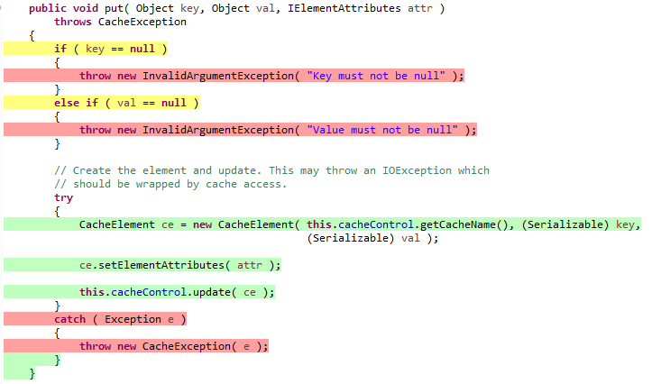

Per cercare di migliorare il coverage è stata quindi estesa la test suite, aggiungendo due casi di test per la classe JUniTest che presentano rispettivamente un entry nulla ed un entry con chiave nulla.  
In questo modo, il coverage per il metodo put() diventa pari all’85%:

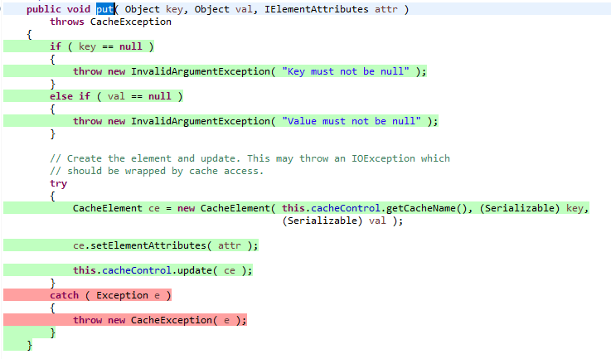

Per sollevare CacheException, utilizziamo un approccio white-box ispezionando il codice del metodo update()della classe CompositeCache. Il metodo in analisi invoca il metodo update() della classe IMemoryCache, fornendo in input sempre l’oggetto CacheElement. Dopo diversi tentativi, non si è trovato il modo di sollevare IOException, e di conseguenza nel metodo put()non si riesce a passare nel blocco catch per sollevare l’eccezione desiderata, non riuscendo a migliorare ulteriormente il coverage.

In conclusione, considerando anche il commento leggibile sul codice*: “l’eccezione dovrebbe essere coperta dall’accesso alla cache”*, si è ritenuto che la copertura dei casi di test non fosse ulteriormente migliorabile, in quanto per migliorare il coverage del metodo put()non basta ampliare la test suite, ma forse ci troviamo davanti ad un “unreachable code”.

# Bookkeeper

Bookkeeper è un servizio di storage scalabile, tollerante ai guasti e a bassa latenza ottimizzato per carichi di lavoro real-time. Le classi considerate per le attività di testing sono: DigestManagere ReadCache.   
La scelta di queste classi è basata sulla chiarezza della documentazione, sulla quantità/qualità dei commenti, e sulla comprensibilità del ruolo e delle funzioni svolte dalla classe all’interno del progetto.   
I motivi per cui è stato utilizzato questo approccio, anziché basarsi sulle metriche calcolate durante l’analisi del codice, sono principalmente due:

1. Nell’analisi del software effettuata, le metriche sono state calcolate soltanto per le release fino alla 4.5.0., questo perché è necessario utilizzare i ticket di Jira andando ad effettuare un mapping con i relativi commit su GitHub. Di conseguenza, abbiamo a disposizione su Jira solamente i ticket fino alla release 4.5.0 perché Bookkeeper dal 2017 è migrato su GitHub.
2. Si è utilizzato un approccio di tipo black-box durante il Domain Partitioning, per poi passare ad un approccio white-box nel miglioramento della test-suite a seguito dell’analisi del coverage e del mutation testing. Per questo motivo, sono state selezionate quelle classi con la maggiore chiarezza nelle specifiche, e con le quali si aveva una maggiore familiarità.

## ReadCache

La classe ReadCache implementa una cache di lettura, ovvero uno spazio di memoria suddiviso in diversi segmenti, che permette un accesso più rapido alle entry. Ogni entry viene identificata univocamente dall’ID del ledger e dall’ID assegnato all’entry stessa all’interno di quel ledger, e prima di essere scritta in modo persistente sul log, viene inserita all’interno della cache.   
Per questa classe si è analizzato il comportamento dei metodi put() e get(), costruendo dei casi di test che andassero a stimolare principalmente questi due metodi.

### public void put (long ledgerId, long entryId, ByteBuf entry)

Questo metodo copia nella cache il contenuto del ByteBuf entry, identificato da entryId e da scrivere nel legder specificato da ledgerId.

Applichiamo *Domain Partitioning* inizialmente basandosi sulla *semantica* del nome per individuare i valori che i parametri possono assumere. I parametri ledgerId ed entryId sono degli *identificativi,* per cui ci si aspetta che debbano necessariamente essere non negativi. Per quanto riguarda invece il parametro entry non possiamo far altro che considerare un’istanza valida, una non valida ed una nulla trattandosi di un oggetto complesso. La prima partizione in classi di equivalenza è data da:

* ledgerId: {<0,>=0}
* entryId: {<0,>=0}
* entry: {valid,invalid,null}
  + invalid: entry con dimensione superiore a quella della cache istanziata

Per lo sviluppo dei casi di test si è seguito un approccio di tipo *unidimensionale*, considerando quindi i vari parametri in maniera del tutto indipendente e cercando di coprire con almeno un caso di test tutte le classi di equivalenza definite. Per la scelta dei valori rappresentativi di ogni partizione individuata si applica *Boundary Values* *Analysis*, che ha portato allo sviluppo dei seguenti casi di test:

* **{ledgerId,entryId,entry}**
  + {0,-1,null_entry} 🡪 NullPointerException
  + {-1,0,valid_entry} 🡪 IllegalArgumentException
  + {1,0,valid_entry} 🡪 success
  + {1,1,invalid_entry} 🡪 IndexOutOfBoundsException

Il comportamento atteso da parte dei casi di test è stato recuperato tramite un approccio white-box, ispezionando il codice e individuando le eccezioni sollevate in base ai valori utilizzati dalla test suite.  
L’assunzione sugli indici è parzialmente verificata, infatti per ledgerId si controlla che il valore sia “”, mentre per entryId non c’è alcun vincolo sul valore che può assumere.

I test selezionati per il metodo put()permettono di raggiungere una statement coverage pari al 76.2% ed una branch coverage pari al 75% [Figura 2]. Analizzando il report sul coverage fornito da JaCoCo [Figura 3], si nota che le istruzioni a riga 122 e 123 non vengono testate, di conseguenza è necessario stressare ulteriormente la classe per coprire queste istruzioni che utilizzano i segmenti e gli indici della cache.   
Per aumentare la coverage, consideriamo l’inserimento consecutivo di molteplici entry nella cache.

Introduciamo un nuovo parametro expectedNumberEntries, che utilizziamo per attivare o meno il ciclo for che effettua il put delle entry in cache, e per specificare quante put portare a termine. Per i casi di test già sviluppati, expectedNumberEntries è stato impostato a 0, in modo da non alterare i risultati ottenuti tramite *domain partitioning*, andando ad inserire solamente una entry.  
La test suite viene estesa aggiungendo un nuovo caso di test che presenta expectedNumberEntries impostato a 1, in modo da realizzare N put, e al termine si controlla che nella cache vi siano proprio N entry.

Dopo il miglioramento della test suite, il report fornito da JaCoCo mostra una statement coverage del 100% e branch coverage del 75% [Figura 4][ Figura 5]. Analizzando il report sul coverage, si nota che, nonostante la test suite sia stata ampliata, non si è riuscito a coprire con i casi di test implementati il branch di riga 113:

* [offset+entrySize>segmentSize == false].

Si è cercato quindi di includere un nuovo caso di test in cui offset + entrySize <= segmentSize, ma anche analizzando nello specifico l’implementazione del metodo put, non si è riuscito a sviluppare un caso di test che percorra quel branch.   
Il branch di riga 113 sembrerebbe essere un branch non percorribile, in quanto:

1. se abbiamo offset + entrySize <= segmentSize a riga 94 si entra nel ramo else di riga 96, al termine del quale c’è l’istruzione return
2. se abbiamo offset + entrySize > segmentSize a riga 94 si entra nel ramo if, l’esecuzione prosegue, ma non si è trovato il modo di avere offset + entrySize > segmentSize a riga 94 e successivamente offset + entrySize <= segmentSize a riga 113

Per migliorare l’adeguatezza dei casi di test, si va ad applicare *Mutation Testing* tramite il framework *Pit*.   
I risultati [Figura 6] hanno mostrato come le mutazioni di riga 94 e 113 non siano state rilevate. Si è cercato quindi di migliorare l’implementazione del test program utilizzando il costruttore ReadCache(allocator, maxCacheSize, maxSegmentSize) che permette di specificare la massima dimensione assegnabile ai segmenti, anziché utilizzare quella di default come in precedenza. Sono stati inclusi quindi almeno un caso di test in cui entrySize>maxSegmentSize>maxCacheSize , uno in cui entrySize<maxSegmentSize<maxCacheSize ed uno in cui entrySize>maxSegmentSize<maxCacheSize.  
Tuttavia anche a seguito di tali modifiche sia la branch coverage che il mutation coverage sono rimasti invariati. Per migliorare i risultati ottenuti sarebbe quindi necessario uno studio approfondito del codice e del funzionamento riguardo il calcolo dell’offset e della dimensione del segmento. Tale analisi richiederebbe però un *effort* non banale, motivo per cui si è si è deciso di mantenere la test suite minimale, non includendo gli ultimi casi di test introdotti. In conclusione, la test suite è stata considerata come sufficientemente adeguata, avendo comunque raggiunto una statement coverage del 100% ed una branch coverage del 75%.

### public ByteBuf get(long ledgerId, long entryId)

Questo metodo prende in input l’identificativo del ledger e l’identificativo dell’entry, restituendo il contenuto dell’entry se questa è presente in cache. Tramite *domain partitioning* otteniamo una prima partizione in classi di equivalenza, basata sul tipo di dato e sulla semantica del nome dei parametri in input:

* ledgerId {<0,>=0}
* entryId {<0,>=0}

Per testare il comportamento del metodo get, in fase di configurazione andiamo ad inserire una entry con(ledgerId,entryId)=(1,1)nella cache tramite put, in modo da poter recuperare il suo contenuto. Per la realizzazione della test suite, introduciamo il parametro expectedEntry, in modo da verificare il risultato restituito dalla get includendo un caso di test in cui la get ha successo, ovvero l’entry cercata viene trovata in cache, ed un caso di test in cui la get fallisce, ovvero l’entry cercata non viene trovata nella cache. Applicando *boundary values* ed utilizzando un criterio di selezione *unidimensionale*, sono stati quindi definiti i seguenti test case:

* **{ledgerId,entryId,expectedEntry}**
  + {-1,0,NULL_ENTRY} 🡪 IllegalArgumentException
  + {0,-1,NULL_ENTRY} 🡪 entry not found
  + {1,0,NULL_ENTRY} 🡪 entry not found
  + {1,1,ENTRY} 🡪 success

Come già detto per il metodo put, *bookkeeper* ammette valori negativi come identificativi per le entry, almeno per quanto riguarda la classe ReadCache, di conseguenza il secondo caso di test non solleverà un IllegalArgumentException, ma semplicemente la entry ricercata non è presente in cache e quindi il metodo ritornerà una entry nulla.

Analizzando il report sul coverage, si vede come la test suite sia sufficientemente adeguata, questo perché è stato raggiunto il 100% sia per lo statement coverage che per il branch coverage. [Figura 7][Figura 8].

Per un’ultima analisi è stato eseguito il *mutation testing*. Il report di *Pit* [Figura 9] ha mostrato come non tutti i mutanti vengano rilevati, ad esempio come nella mutazione di riga 151 in cui è stata rimossa la chiamata lock.readLock().unlock(). Quello che possiamo dire è che questo è un comportamento atteso in quanto anche senza togliere il lock di lettura non abbiamo errori e e quindi non c’è nessun comportamento diverso rispetto a come è stato esplorato e testato il sistema.   
Il mutante di riga 138 porta alla sostituzione della sottrazione con l’addizione, per provare ad ucciderlo si è pensato di ampliare la test suite per stimolare maggiormente il controllo sui segmenti. Come già fatto per il metodo put, aggiungiamo un ulteriore caso di test in cui effettuiamo molteplici get consecutive di entry differenti.   
Nonostante vari tentativi, il *mutation coverage* è rimasto invariato, di conseguenza, avendo già raggiunto una coverage del 100%, si ritiene sufficiente la test suite minimale che è stata implementata.

## DigestManager

Bookkeeper supporta e utilizza diversi tipi di digest per il controllo di integrità delle entry che vengono memorizzate nei server (bookie). La classe DigestManager viene utilizzata:

1. Lato client per calcolare il digest da allegare al pacchetto da inviare al server
2. Lato server per verificare la correttezza del pacchetto ricevuto, controllando il digest ed estraendo l’entry originale

### public ByteBufList computeDigestAndPackageForSending(long entryId, long lastAddConfirmed, long length, ByteBuf data)

Questo metodo permette al client di preparare l’entry da inviare al server, andando a calcolare il digest e concatenarlo con il buffer di dati associato all’entry. Tramite *domain partitioning* otteniamo una prima partizione in classi di equivalenza, basata sul tipo di dato e sulla semantica del nome dei parametri in input:

* ledgerId {<0,>=0}
* entryId {<=lastAddConfirmed,>lastAddConfirmed}
* length {=0,>0}
* data {null,valid,invalid}
  + buffer che rappresenta l’entry a cui verrà concatenato il digest
  + valid: data.len > 0
  + invalid: data.len = 0

Per lo sviluppo dei casi di test si è seguito un approccio di tipo *unidimensionale*, mentre per la scelta dei valori rappresentativi di ogni partizione individuata si applica *Boundary Values* *Analysis*, arrivando allo sviluppo dei seguenti casi di test:

* **{lastAddConfirmed,entryId,length,data}**
  + {-1,-1,0,null} 🡪 IllegalArgumentException
  + {0,1,0,data.len=0} 🡪 success
  + {1,2,1,data.len>0} 🡪 success

Il comportamento atteso da parte dei casi di test è stato recuperato tramite un approccio white-box, ispezionando il codice e individuando le eccezioni sollevate in base ai valori utilizzati dalla test suite.

I test selezionati per il metodo computeDigestAndPackageForSending() permettono di raggiungere una statement coverage del 70% e una branch coverage del 37% [Figura 10].

Analizzando il report [Figura 11] si può notare la presenza del parametro useV2Protocol, inizializzato nel costruttore della classe ed indirettamente collegato al metodo in analisi. Possiamo quindi raffinare la nostra test suite istanziando in fase di configurazione la classe DigestManager non più con useV2Protocol fisso a false, ma utilizzando un nuovo parametro variabile aggiunto a quelli utilizzati dai vari casi di test:

* **{lastAddConfirmed,entryId,length,data,useV2Protocol}**
  + {-1,-1,0,null,false} 🡪 IllegalArgumentException
  + {0,1,0,data.len=0,true} 🡪 success
  + {1,2,1,data.len>0,false} 🡪 success

Possiamo migliorare ulteriormente il livello del coverage ampliando la nostra test suite, utilizzando come entry rispettivamente un WrappedBuffer e un CompositeByteBuf, così da attraversare i branch a riga 118 e 123:

* **{lastAddConfirmed,entryId,length,data,useV2Protocol}**
  + {-1,-1,0,null,false} 🡪 IllegalArgumentException
  + {0,1,0,data.len=0,true} 🡪 success
  + {1,2,1,data.len>0,false} 🡪 success
  + {0,1,0,WrappedEntry,true} 🡪 success
  + {0,1,0,CompositeByteBufEntry,true} 🡪 success

A seguito di questi miglioramenti introdotti, riusciamo a raggiungere il 96% di statement coverage e l’87% di branch coverage [Figura 12]. Si è provato a raggiungere il 100% di coverage senza successo, non riuscendo a coprire un solo branch dei 4 presenti nell’istruzione composta a riga 118.

Per effettuare un’ultima valutazione sull’adeguatezza della test suite è stato applicato il *mutation testing*.   
Il report di *Pit* [Figura 13] mostra che non sono state rilevate le mutazioni di tipo *remove call* (*riga 115,124,126,128)* e quelle su usev2Protocol (*riga 105*). Riguardo quest’ultimo la mutazione introdotta è una *negated conditional* che va ad istanziare un buffer. La mutazione non viene rilevata perché cambia solo la classe utilizza per istanziare il buffer, ma la dimensione e i dati scritti al di sopra non cambiano.  
Per le mutazioni di tipo *remove call,* non abbiamo modo per ucciderle, questo perché non sono presenti i dovuti controlli sul codice, ma il comportamento atteso è lo stesso con/senza quelle precise invocazioni.

In conclusione, la test suite dovrebbe risultare comunque adeguata avendo raggiunto quasi il 100% di coverage per entrambe le metriche utilizzate.

### private void verifyDigest(long entryId, ByteBuf dataReceived, boolean skipEntryIdCheck)

Questo metodo permette al server, in ricezione, di verificare il digest del pacchetto ricevuto dal client ed ottenere l’entry corrispondente, rimuovendo l’header dovuto al digest.   
Essendo un metodo privato, non può essere invocato direttamente, di conseguenza andiamo a testarlo sfruttando il metodo pubblico verifyDigestAndReturnData(long entryId, ByteBuf dataReceived), che verifica la correttezza del digest e restituisce il buffer di dati associato all’entry. Tramite *domain partitioning* otteniamo una prima partizione in classi di equivalenza, basata sul tipo di dato e sulla semantica del nome dei parametri in input:

* entryId {<0,>=0}
* dataReceived {null,valid,invalid}
  + buffer che rappresenta l’entry ricevuta, compreso il digest che è stato concatenato

Tramite un approccio white-box, si nota che la correttezza dell’entry dipende da ledgerId e entryId mantenuti, che devono matchare quelli della classe stessa, quindi:

* + valid: (dataReceived.ledgerId = ledgerId AND dataReceived.entryId = entryId)
  + invalid: (dataReceived.ledgerId != ledgerId AND dataReceived.entryId != entryId) OR (dataReceived.ledgerId = ledgerId AND dataReceived.entryId != entryId) OR

(dataReceived.ledgerId != ledgerId && dataReceived.entryId = entryId)

Andiamo quindi ad includere il parametro ledgerId, istanziato nel costruttore e indirettamente collegato al metodo in analisi. Individuiamo anche il parametro skipEntryIdCheck, ma non lo inseriamo nei parametri perché il metodo pubblico invoca quello privato in analisi sempre con skipEntryIdCheck=false.

Per lo sviluppo dei casi di test si è seguito un approccio di tipo *unidimensionale*, mentre per la scelta dei valori rappresentativi di ogni partizione individuata si applica *Boundary Values* *Analysis*, arrivando allo sviluppo dei seguenti casi di test:

* **{entryId,dataReceived,ledgerId}**
  + {-1,null,-1} 🡪 NullPointerException
  + {0,DataRec.ledgerId!=ledgerId && DataRec.entryId=entryId,0}

🡪 success

* + {1,DataRec.ledgerId!=ledgerId && DataRec.entryId!=entryId,1}

🡪 BKDigestMatchException

* + {0,DataRec.ledgerId=ledgerId && DataRec.entryId!=entryId,0}

🡪 BKDigestMatchException

* + {1,DataRec.ledgerId!=ledgerId && DataRec.entryId=entryId,1}

🡪 BKDigestMatchException

Come per gli altri metodi testati, anche qui il comportamento atteso da parte dei vari casi di test è stato recuperato tramite un approccio white-box, ispezionando il codice e individuando le eccezioni sollevate in base ai valori utilizzati dalla test suite.

Il report di Jacoco [Figura 14] ha mostrato il raggiungimento di una statement coverage del 76% e branch coverage del 70%. Analizzando il report [Figura 15] si può osservare come i casi di test implementati non vadano a coprire i branch di riga 165,181 e 198.

Riguardo riga 165 e 181, è possibile aumentare il coverage ampliando la test suite realizzata, in particolare è necessario avere due test per cui:

1. Una entry ha dimensione minore del previsto, in modo da verificare la condizione

(METADATA_LENGTH + macCodeLength) > dataReceived.readableBytes()

1. Una entry ha digest differente da quella registrata, in modo da verificare la condizione

digest.compareTo(dataReceived.slice(METADATA_LENGTH, macCodeLength)) != 0

Per soddisfare il secondo caso, andiamo a modificare il metodo generateEntryWithDigest() aggiungendo la selezione del DigestType, non introdotto in precedenza perché ritenuto non necessario, creando perciò tutte entry con lo stesso tipo di digest.

La test suite migliorata per aumentare il coverage sarà composta dai seguenti casi di test:

* **{entryId,dataReceived,ledgerId}**
  + {-1,null,-1} 🡪 NullPointerException
  + {0,DataRec.ledgerId!=ledgerId && DataRec.entryId=entryId,0}

🡪 success

* + {1,DataRec.ledgerId!=ledgerId && DataRec.entryId!=entryId,1}

🡪 BKDigestMatchException

* + {0,DataRec.ledgerId=ledgerId && DataRec.entryId!=entryId,0}

🡪 BKDigestMatchException

* + {1,DataRec.ledgerId!=ledgerId && DataRec.entryId=entryId,1}

🡪 BKDigestMatchException

* + {1,DataRec.readableBytes()<METADATA_LENGTH+macCodeLength,1}

🡪 BKDigestMatchException

* + {1,DatRec.readableBytes()>METADATA_LENGTH+macCodeLength && digestManager.digestType!=entry.digestType,1}

🡪 BKDigestMatchException

A seguito di questi miglioramenti introdotti, riusciamo a raggiungere il 100% di statement coverage e il 90% di branch coverage [Figura 16]. Analizzando il report di JaCoCo [Figura 17] possiamo notare come grazie all’aggiunta di due nuovi casi di test, i branch di riga 165 e 181 vengono coperti, e di conseguenza vengono percorse anche le istruzioni a riga 166-167 e 182-183.   
Non è però possibile raggiungere il 100% di coverage perché non siamo in grado di coprire l’unico branch su 4 non esplorato di riga 198, questo perché come già detto il parametro skipEntryIdCheck viene utilizzato sempre a false dal metodo pubblico che utilizziamo per testare il metodo in analisi.

questo test genera un entry con digest diverso da quello usato dalla classe DigestManager, di conseguenza la condizione è verifica e viene sollevata una BKDigestMatchException

Per valutare e migliorare ulteriormente l’adeguatezza della test suite è stato applicato *mutation testing*.  
Il report di *Pit* [Figura 18] ha mostratocome diversi mutanti non siano stati rilevati.  
Un mutante non-killed interessante mostrato dal report si trova a riga 181, mutante di tipo *negated conditional*, per cui non viene rilevato un diverso comportamento cambiando la boundary dell’istruzione if(digest.compareTo(dataReceived.slice(METADATA_LENGTH, macCodeLength)) != 0).   
Per rilevare e uccidere la mutazione è necessario aggiungere un caso di test per cui l’esito del SUT deve essere differente da quello del SUT mutato. Includiamo il seguente caso di test:

* + {1,DataRec.ledgerId=ledgerId && DataRec.entryId=entryId && DataRec.DigestType!=DigestType,1}

🡪 BKDigestMatchException

Il caso di test aggiunto genera un entry con digest differente da quello usato dalla classe DigestManager, di conseguenza la condizione dell’if è verificata e verrà sollevata una BKDigestMatchException.  
Il framwork PIT altera la condizione dell’if da “!=” a “==”, così facendo il flusso d’esecuzione del SUT mutato non solleverà una BKDigestException, ma l’esecuzione andrà a buon fine.  
Per rimuovere questo mutante, ledgerId e entryId dell’entry sono diversi da quelli della classe DigestManager, in modo tale che il flusso d’esecuzione del SUT mutato non entri nelle due if di riga 192 e 198, che sono mutate anch’esse, portando a buon fine l’esecuzione senza sollevare alcuna eccezione.

Il nuovo report Pit [Figura 19] mostra come effettivamente la mutazione venga rilevata, mentre non si ottiene alcun miglioramento sul coverage analizzando il report JaCoCo, rimanendo sempre su una statement coverage del 100% e una branch coverage del 90%.

# Avro

Apache Avro è un sistema Open Source per la serializzazione dei dati basato su *schemi*, che vengono utilizzati per definire in che modo il flusso di dati deve essere scritto, o il modo in cui deve essere letto. Durante l’esecuzione delle due operazioni, lo *schema* è sempre presente.  
Le classi considerate per le attività di testing sono: BinaryData e RealmUtils. La scelta di queste classi non si è basata sulle metriche ricavate durante l’analisi del codice, bensì sulla chiarezza della documentazione e del ruolo svolto all’interno del progetto. Il motivo principale, come già detto per Bookkeeper, per cui è stato utilizzato questo criterio di selezione, è dovuto al fatto che si è seguito un approccio di tipo black-box durante la prima fase di domain partitioning e boundary analysis, per poi migrare su un approccio più di tipo white-box nel miglioramento della test suite a seguito dei report Jacoco e Pit. Per questo le classi scelte sono state quelle con la maggiore chiarezza delle specifiche, e con le quali si aveva una maggiore conoscenza/familiarità.

## BinaryData

Questa classe fornisce gli strumenti per la manipolazione di dati binari.

### Int compare(Decoders d, Schema schema)

Per testare il metodo compare della classe BinaryData, essendo un metodo privato, utilizzeremo il metodo pubblico compare(byte[] b1, int s1, byte[] b2, int s2, Schema schema), che confronta due array di byte sfruttando per il confronto lo schema fornito in input.   
Tramite *domain partitioning* otteniamo una prima partizione in classi di equivalenza, basata sul tipo di dato e sulla semantica del nome dei parametri in input:

* b1 {null,b1.Type=schema.Type,b1.Type!=schema.Type}
  + array di byte generato secondo lo schema b2.Type
* s1 {<=0,>0}
  + offset all'interno di b1 da cui iniziare il confronto tra i due array
* b2 {null,b2.Type=b1.Type=schema.Type,b2.Type=b1.Type!=schema.Type, b2.Type!=b1.Type}
  + array di byte generato secondo lo schema b2.Type
* s2 {<=s1,>s1}
  + offset all'interno di b2 da cui iniziare il confronto tra i due array
* schema {ARRAY,BOOLEAN,BYTES,DOUBLE,ENUM,FIXED,FLOAT,INT,LONG,MAP,NULL, RECORD,STRING,UNION,other}
  + schema utilizzato per confrontare i due array

Il partizionamento relativo al parametro b2 è stato effettuato in base a b1.Type e schema.Type, assumendo quindi che il confronto non vada a buon fine se i due array non matchano lo schema di riferimento. Tramite un approccio white-box, però, si evince dal codice che il confronto non dipende dal parametro Schema, ma per due array uguali il confronto va a buon fine a prescindere dallo schema di riferimento utilizzato.  
Di conseguenza, l’assunzione fatta ha portato alla realizzazione di una test suite non proprio minimale, questo perché non si è tenuto conto del codice in fase di *domain partitioning*.

Per l'esecuzione del test sono stati aggiunti i metodi:

* getS(Schema.Type type): crea un oggetto *schema* per lo specifico *Type* fornito in input.  
  La creazione dell'oggetto avviene in due modi differenti:
  + Per i tipi di dato semplici, viene utilizzato il metodo *schema.create()*
  + Per i tipi di dato complesso, viene utilizzato il metodo *parse()* che, data una stringa in input, genera un determinato schema.
* getBS(Schema.Type type, boolean createB1): crea un array di byte generato secondo lo schema fornito in input. Si utilizza il parametro booleano per poter creare array con valori differenti.

È stata aggiunta anche la classe BinaryDataUtils, che offre dei metodi di supporto per la creazione degli array di byte relativi ad un determinato tipo di schema.  
Per lo sviluppo dei casi di test si è seguito un approccio di tipo *unidimensionale*, mentre per la scelta dei valori rappresentativi di ogni partizione individuata si applica *Boundary Values* *Analysis*, arrivando alla seguente test suite minimale:

* **{b1,b2,s1,s2,schema}**
  + null,null,-1,-2,RECORD 🡪 NullPointerException
  + b1.Type=FIXED,b2.Type=FIXED,0,0,FIXED 🡪 0
  + b1.Type=ARRAY,b2.Type=ARRAY,1,2,INT 🡪 -1
  + b1.Type=INT,b2.Type=DOUBLE,0,0,ARRAY 🡪 AvroRuntimeException
  + b1.Type=MAP,b2.Type=DOUBLE,0,0,BOOLEAN 🡪 0
  + b1.Type=NULL,b2.Type=DOUBLE,0,0,BYTES 🡪 NullPointerException
  + b1.Type=DOUBLE,b2.Type=DOUBLE,0,0,DOUBLE 🡪 -1
  + b1.Type=ENUM,b2.Type=ENUM,0,0,ENUM 🡪 0
  + b1.Type=NULL,b2.Type=DOUBLE,0,0,FLOAT 🡪 NullPointerException
  + b1.Type=LONG,b2.Type=LONG,0,0,LONG 🡪 1
  + b1.Type=INT,b2.Type=DOUBLE,0,0,MAP 🡪 AvroRuntimeException
  + b1.Type=INT,b2.Type=DOUBLE,0,0,NULL 🡪 0
  + b1.Type=STRING,b2.Type=STRING,0,0,STRING 🡪 35
  + b1.Type=INT,b2.Type=DOUBLE,0,0,UNION 🡪 AvroRuntimeException
  + b1.Type=INT,b2.Type=DOUBLE,0,0,other 🡪 -1

Come per gli altri metodi testati, anche qui il comportamento atteso da parte dei vari casi di test è stato recuperato tramite un approccio white-box, ispezionando il codice e individuando le eccezioni sollevate in base ai valori utilizzati dalla test suite.

Il report di JaCoCo [Figura 20] mostra il raggiungimento del 63% di statement coverage e del 48% di branch coverage. Analizzando il report [Figura 21], possiamo notare come molteplici istruzioni/branch non vengono coperte dalla test suite implementata, in particolare nei blocchi *case* relativi allo schema di riferimento di tipo *RECORD,ARRAY* e *FLOAT.*Per aumentare la coverage, andiamo ad ampliare la nostra test suite, aggiungendo i seguenti casi di test:

* + b1.Type=RECORD,b2.Type=RECORD,0,0,RECORD 🡪 0
  + b1.Type=ARRAY,b2.Type=ARRAY,0,0,ARRAY 🡪 1
  + b1.Type=FLOAT,b2.Type=FLOAT,0,0,FLOAT 🡪 0

Il primo caso di test ci permette esplorare righe di codice all’interno del blocco *RECORD*, questo perché l’unico test con schema.Type=Record fallisce prima di invocare il metodo compare(), dovuto al fatto che i due array di byte sono entrambi nulli.

Il secondo caso di test utilizza per la comparazione due array di byte generati in maniera coerente con lo schema di riferimento, ma con offset differente, riuscendo ad esplorare alcune istruzioni/branch che con la suite minimale non venivano coperte.

Il terzo caso di test, analogamente al primo, viene introdotto per esplorare le righe di codice presenti all’interno del blocco *FLOAT*, non coperte in precedenza perché l’unico test presente era caratterizzato da un array di byte generato secondo lo schema *NULL*.

Il miglioramento della suite minimale ci porta a raggiungere l’87% di statement coverage e il 69% di branch coverage [Figura 22]. Analizzando il report JaCoCo [Figura 23], possiamo vedere come molteplici istruzioni e branch vengono coperti grazie all’aggiunta dei nuovi casi di test.  
Non si è però riuscito a migliorare ulteriormente il coverage per i seguenti motivi:

* Nel blocco “*RECORD*”, non è possibile entrare nell’if a riga 90 perché non si è trovato il modo di manipolare l’ordinamento dei campi all’interno dello schema di riferimento
* Nel blocco “*ARRAY*”, non è possibile coprire completamente i branch di riga 118-126-128-134, questo perché non si conosce nel dettaglio il comportamento dei Decoders utilizzati dalla funzione per leggere i byte

Nonostante numerosi tentativi, non si è riuscito a migliorare ulteriormente il coverage, questo perché non si conosce nel dettaglio l’implementazione e il comportamento dei Decoders, non riuscendo di conseguenza a coprire totalmente i vari branch del metodo.

Per valutare e migliorare ulteriormente l’adeguatezza della test suite è stato applicato *mutation testing*.  
Il report di *Pit* [Figura 24] ha mostratocome diversi mutanti non siano stati rilevati.  
Tralasciando i mutanti che vengono generati dove non siamo riusciti a garantire la copertura tramite la test suite, introduciamo dei nuovi casi di test per killare i mutanti di tipo *replace int return*  e *negated conditional*:

* + b1.Type=BOOLEAN,b2.Type=BOOLEAN,0,0,BOOLEAN 🡪 1
  + b1.Type=ARRAY,b2.Type=ARRAY,0,1,ARRAY 🡪 1
  + b1.Type=FLOAT,b2.Type=FLOAT,0,0,FLOAT 🡪 -1
  + b1.Type=UNION,b2.Type=UNION,1,0,UNION 🡪 1
  + b1.Type=FIXED,b2.Type=FIXED,0,0,FIXED 🡪 -1
  + b1.Type=STRING,b2.Type=STRING,1,0,STRING 🡪 -35
  + b1.Type=ARRAY,b2.Type=ARRAY,1,0,ARRAY 🡪 0
  + b1.Type=ARRAY,b2.Type=ARRAY,0,0,ARRAY 🡪 -1
  + b1.Type=LONG,b2.Type=LONG,1,0,LONG 🡪 0

La maggior parte dei test introdotti presentano i due array di byte usati per la comparazione con un offset differente, oppure vengono costruiti proprio con valori diversi, in modo da poter killare i mutanti elencati.  
Passiamo da 86 a 107 mutanti killed per la classe in analisi [Figura 25], riuscendo anche ad incrementare la statement coverage da 87% a 92%.

Dalle considerazioni già fatte in precedenza, sia per la complessità del metodo in analisi, che per le elevate conoscenze implementative richieste, si ritiene sufficientemente adeguato il risultato ottenuto, questo perché nonostante le molte difficoltà incontrate, si è arrivati comunque ad avere una copertura quasi totale, almeno a livello degli statement.

## SpecificData

Questa classe offre delle utility per la generazione e la gestione di oggetti di tipo *schema* per tipi di dato specifici del linguaggio Java.

### protected createSchema(final String realmPath, final String groupKey)

Per testare il metodo createSchema della classe SpecificData, essendo un metodo protetto, andiamo ad utilizzare il metodo pubblico getSchema(java.lang.reflect.Type type), che ci restituisce lo schema associato alla tipologia di classe Java fornita in input.   
Tramite *domain partitioning* otteniamo una prima partizione in classi di equivalenza, basata sul tipo di dato e sulla semantica del nome dei parametri in input:

* type {null,Array,Boolean,Bytes,Double,Enum,Fixed,Float,Int,Long,Map,Void, Record,String,Union,Other}

Per l'esecuzione del test è stato aggiunto il metodo:

* getClassType(String classTypeString): restituisce il tipo di dato Java associato alla stringa fornita in input, necessario come parametro per il metodo getSchema().
  + Per i tipi di dato semplice viene restituito, come tipo di dato, la classe Java dell'oggetto (object.class)
  + Per i tipi di dato complessi, map e collection, viene utilizzata la reflection su degli attributi privati della classe di test per ottenere la tipologia delle due variabili a runtime

Per lo sviluppo dei casi di test si è seguito un approccio di tipo *unidimensionale*, mentre per la scelta dei valori rappresentativi di ogni partizione individuata si applica *Boundary Values* *Analysis*, arrivando alla seguente test suite minimale:

* **{type}**
  + getClassType(“null”) 🡪 AvroTypeException
  + getClassType(“array”) 🡪 Schema.Type.ARRAY
  + getClassType(“boolean”) 🡪 Schema.Type.BOOLEAN
  + getClassType(“bytes”) 🡪 Schema.Type.BYTES
  + getClassType(“double”) 🡪 Schema.Type.DOUBLE
  + getClassType(“enum”) 🡪 AvroRuntimeException
  + getClassType(“fixed”) 🡪 AvroRuntimeException
  + getClassType(“float”) 🡪 Schema.Type.FLOAT
  + getClassType(“int”) 🡪 Schema.Type.INT
  + getClassType(“long”) 🡪 Schema.Type.LONG
  + getClassType(“map”) 🡪 Schema.Type.MAP
  + getClassType(“void”) 🡪 Schema.Type.NULL
  + getClassType(“record”) 🡪 AvroRuntimeException
  + getClassType(“string”) 🡪 Schema.Type.STRING
  + getClassType(“union”) 🡪 AvroRuntimeException
  + getClassType(“other”) 🡪 AvroRuntimeException

Come per gli altri metodi testati, anche qui il comportamento atteso da parte dei vari casi di test è stato recuperato tramite un approccio white-box, ispezionando il codice e individuando le eccezioni sollevate in base ai valori utilizzati dalla test suite.

Il report di JaCoCo [Figura 26] mostra il raggiungimento del 73% di statement coverage e del 72% di branch coverage. Analizzando il report [Figura 27], possiamo notare come non vengono coperti completamente tutti i branch da riga 374 a 384, e seguendo un approccio white-box, possiamo aumentare la coverage ampliando la test suite, in modo tale da esplorare ogni condizione dei branch in esame:

* + Integer.TYPE 🡪 Schema.Type.INT
  + Long.TYPE 🡪 Schema.Type.LONG
  + Float.TYPE 🡪 Schema.Type.FLOAT
  + Double.TYPE 🡪 Schema.Type.DOUBLE
  + Boolean.TYPE 🡪 Schema.Type.BOOLEAN
  + Void.TYPE 🡪 Schema.Type.NULL
  + getClassType(“mapInt”) 🡪 AvroTypeException

L’ultimo caso di test un’array di interi anziché di stringhe, così da riuscire a sollevare l’eccezione a riga 378.

Il miglioramento della suite minimale ci porta a raggiungere il 79% di statement coverage e l’87% di branch coverage [Figura 28].  
Analizzando il report di JaCoCo [Figura 29], vediamo come la nostra test suite non offre alcuna copertura degli statement presenti nel blocco *try* di riga 408. Nonostante numerosi tentativi, qualsiasi classe sia stata scelta, se non c’è uno schema predefinito per essa, la chiamata a riga 408 solleva *AvroRuntimeException* in ogni caso, rendendo anche il secondo blocco *catch* di riga 417 non raggiungibile, e di conseguenza ci risulta difficile, se non impossibile, migliorare il coverage.

Per valutare e migliorare ulteriormente l’adeguatezza della test suite applichiamo *mutation testing*.  
Il report di *Pit* [Figura 30] ci dice che la nostra test suite è sufficientemente adeguata riuscendo a killare tutti i mutanti rilevati, ad eccezione ovviamente di quelli a riga 401-411-421 dove non abbiamo copertura.

# Link

## JCS*

* Repository GitHub: [https://github.com/jacopofabi/JCS-ISW2](GitHub:%20https://github.com/jacopofabi/JCS-ISW2)
* Travis CI: <https://travis-ci.com/github/jacopofabi/JCS-ISW2>

## Bookkeeper

* Repository GitHub: <https://github.com/jacopofabi/bookkeeper>
* Travis CI: <https://travis-ci.com/github/jacopofabi/bookkeeper>
* Sonarcloud: <https://sonarcloud.io/dashboard?id=jacopofabi_bookkeeper>

## Avro

* Repository GitHub: [https://github.com/jacopofabi/avro](https://github.com/jacopofabi/syncope)
* Travis CI: <https://travis-ci.com/github/jacopofabi/avro>
* Sonarcloud: <https://sonarcloud.io/dashboard?id=jacopofabi_avro>

*\*Per l’attività* di JCS non troviamo su SonarCloud il report del coverage perché, non avendo a disposizione il codice sorgente del progetto, il report è stato generato in locale dopo ogni modifica sfruttando il “jar” instrumentato per l’analisi dell’andamento sul coverage.

# Appendice

Figura 1 – Coverage JCS

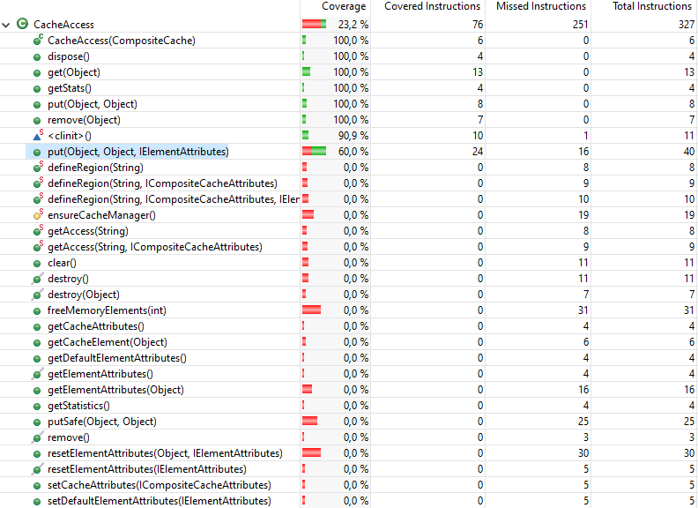

Figura 2 – Coverage put

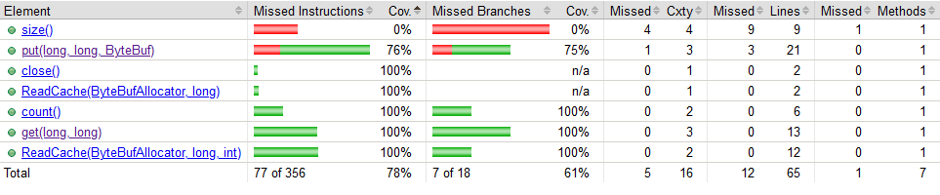

Figura 3 – Analisi coverage del metodo put

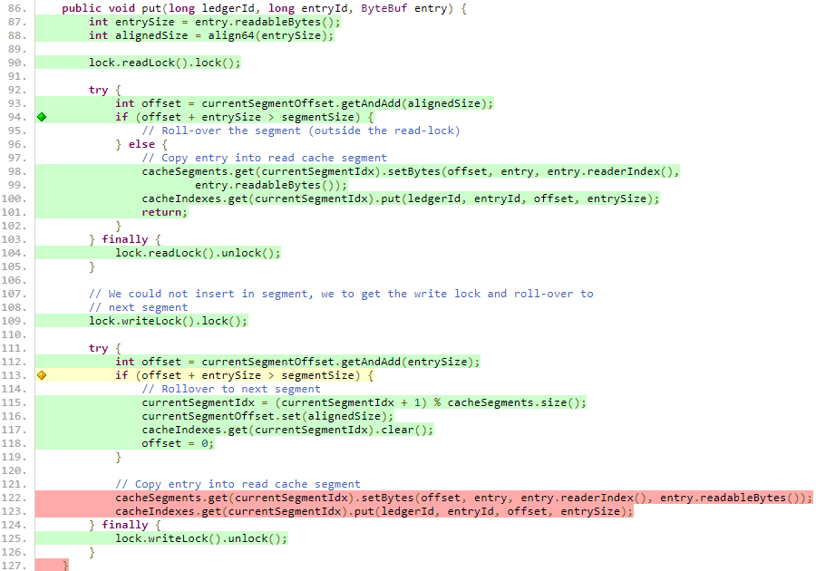

Figura 4 – Report coverage put (dopo il miglioramento della test suite)

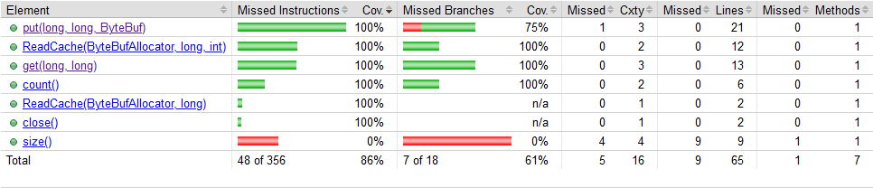

Figura 5 - Analisi coverage del metodo put (dopo miglioramento della test suite)

Figura 6 – Mutation testing put

Figura 7 - Coverage get

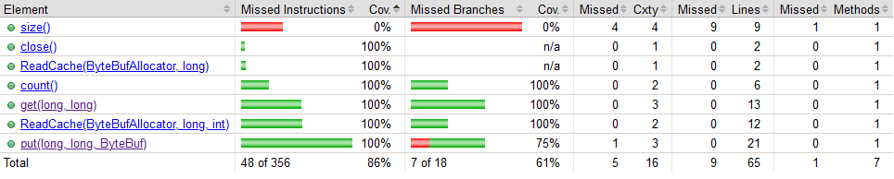

Figura 8 – Analisi coverage get

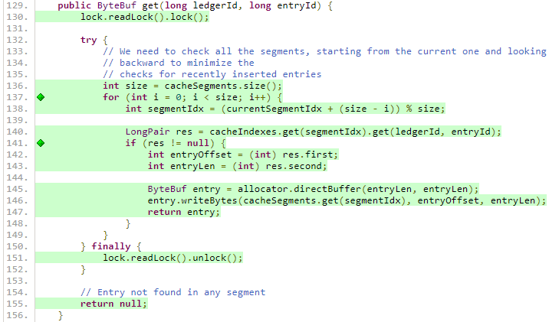

Figura 9 - Mutation testing get

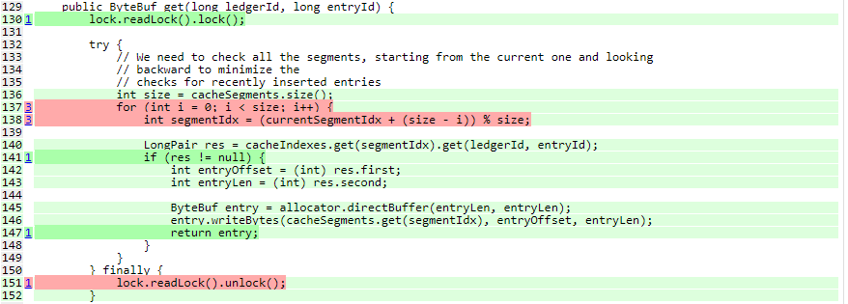

Figura 10 – Coverage computeDigestAndPackageForSending

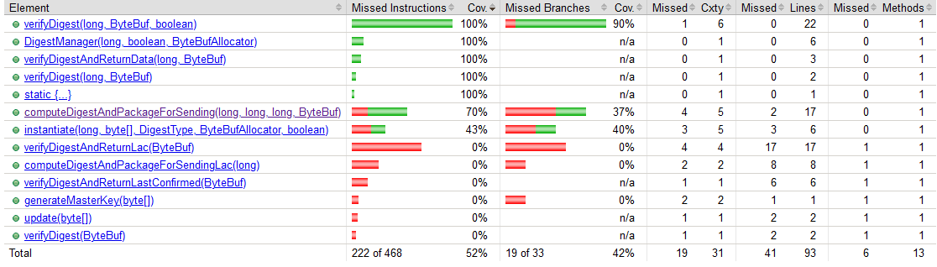

Figura 11 – Analisi coverage computeDigestAndPackageForSending

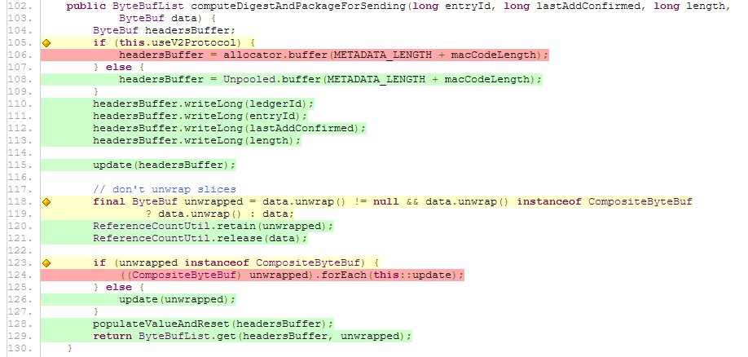

Figura 12 – Coverage computeDigestAndPackageForSending (dopo miglioramento della test suite)

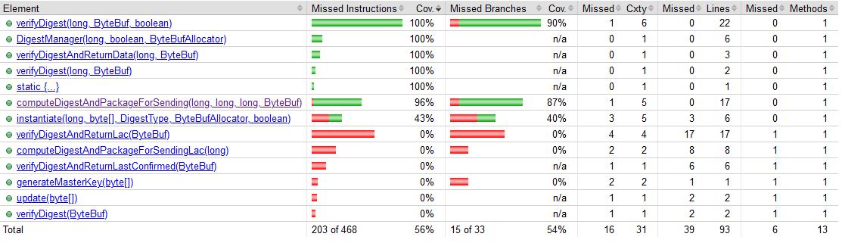

Figura 13 – Mutation testing computeDigestAndPackageForSending

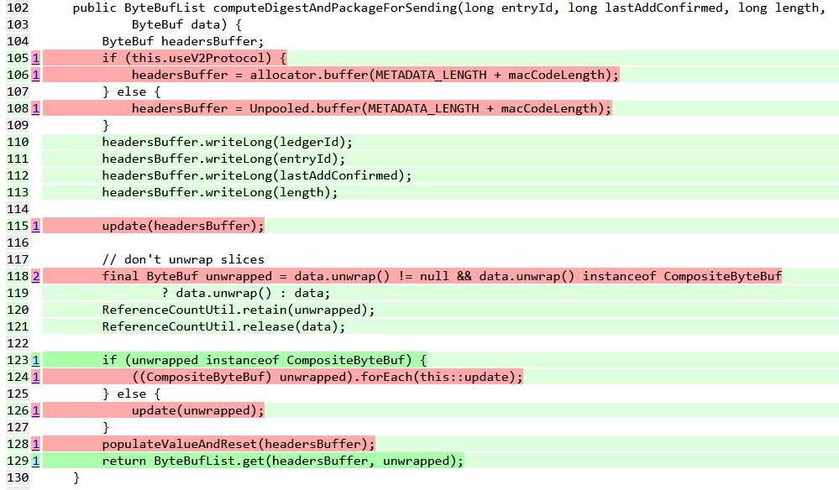

Figura 14 – Coverage verifyDigest

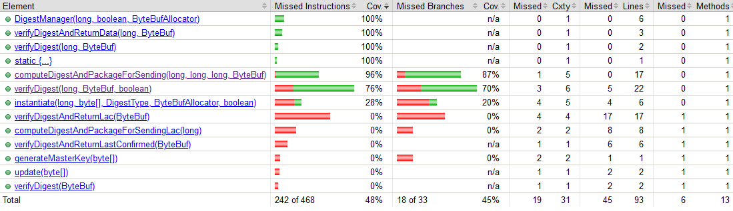

Figura 15 – Analisi coverage verifyDigest

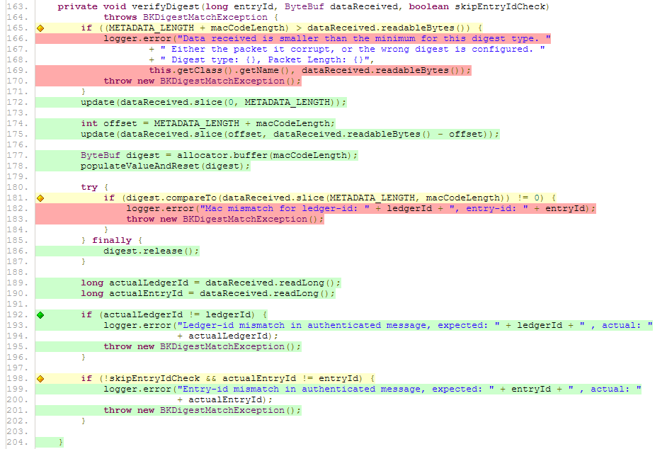

Figura 16 – Coverage verifyDigest (dopo miglioramento della test suite)

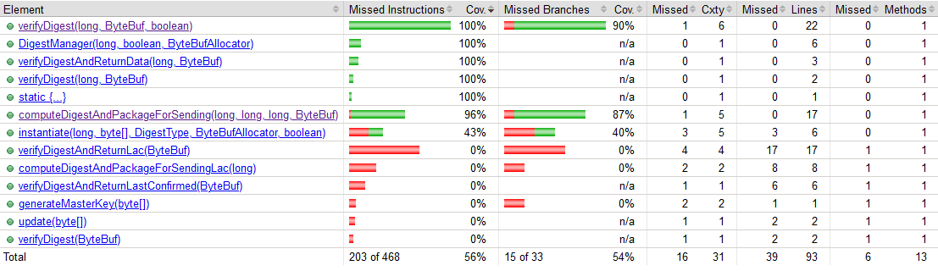

Figura 17 – Analisi coverage verifyDigest (dopo miglioramento della test suite)

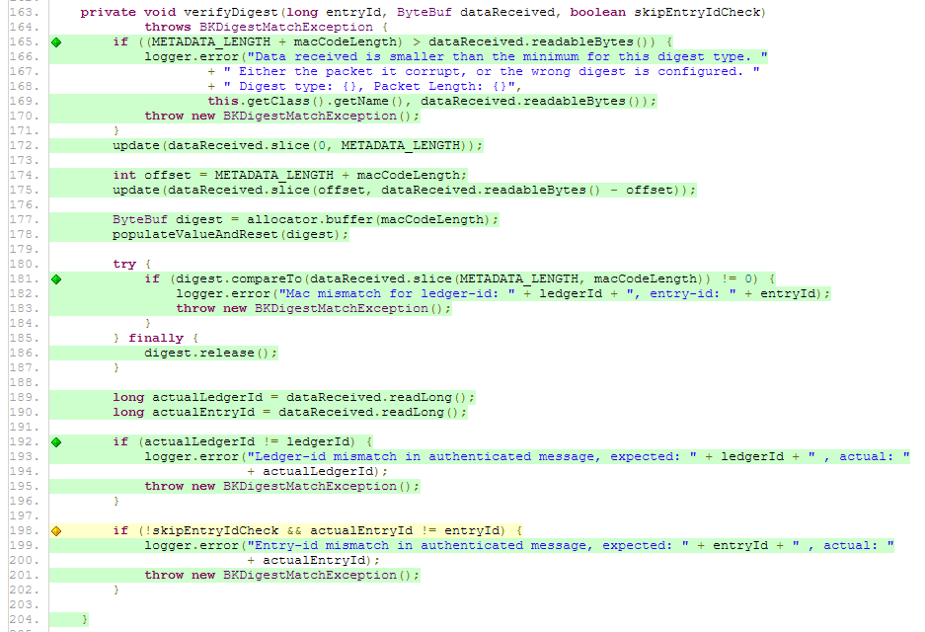

Figura 18 – Mutation testing verifyDigest

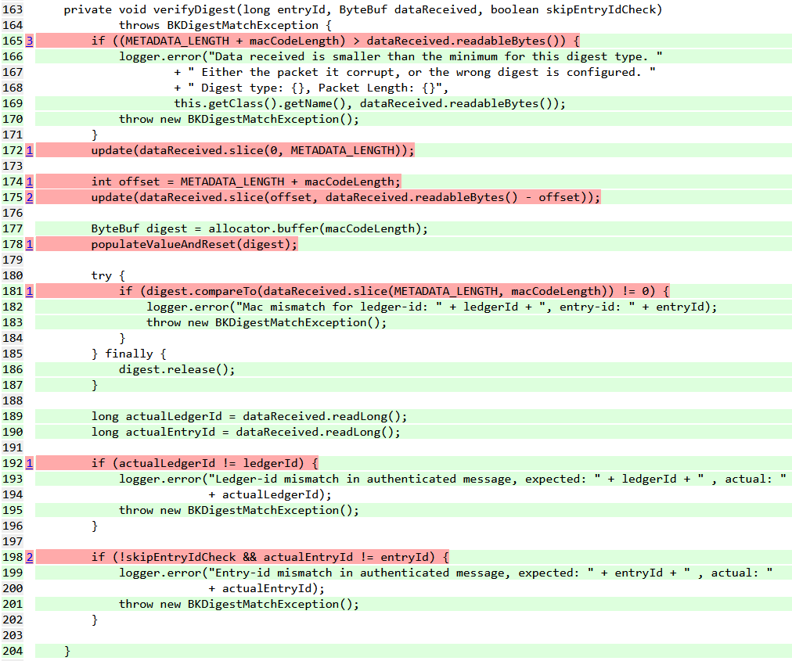

Figura 19 – Mutation Testing verifyDigest (dopo rimozione mutante)

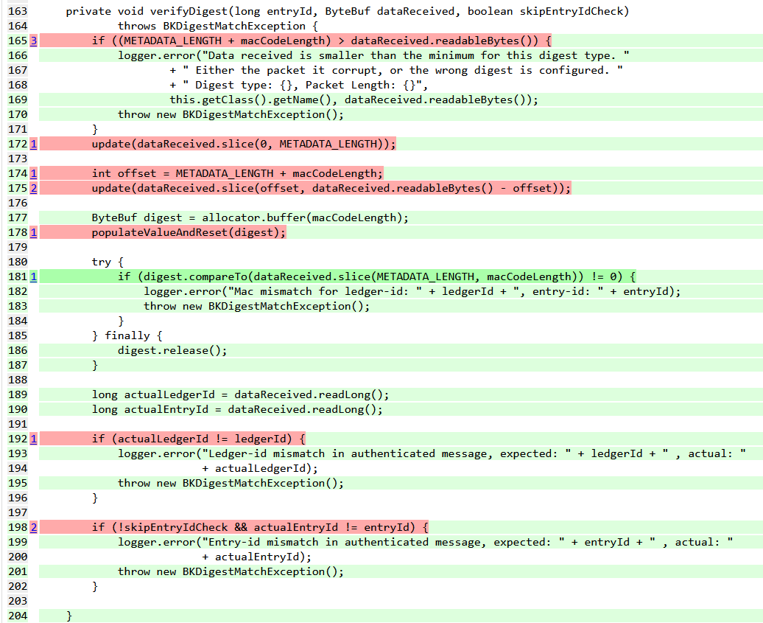

Figura 20 – Coverage compare

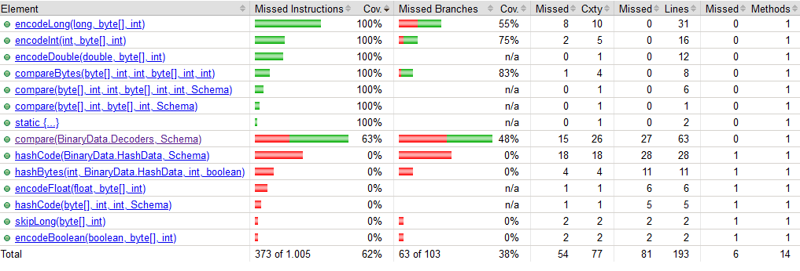

Figura 21 – Analisi coverage compare

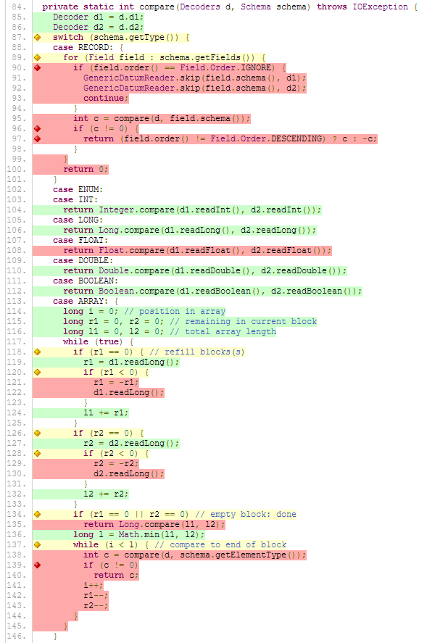

Figura 22 – Coverage compare (dopo miglioramento della test suite)

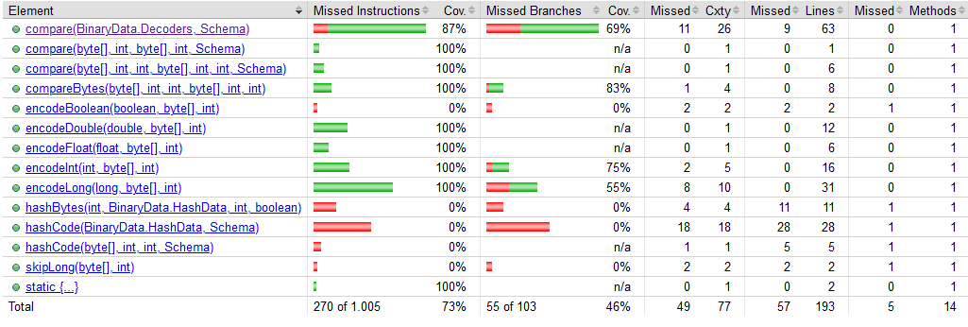

Figura 23 – Analisi Coverage compare (dopo miglioramento della test suite)

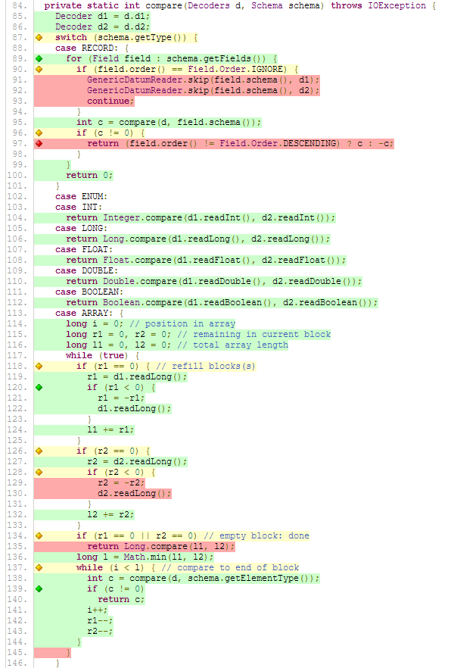

Figura 24 – Mutation testing compare

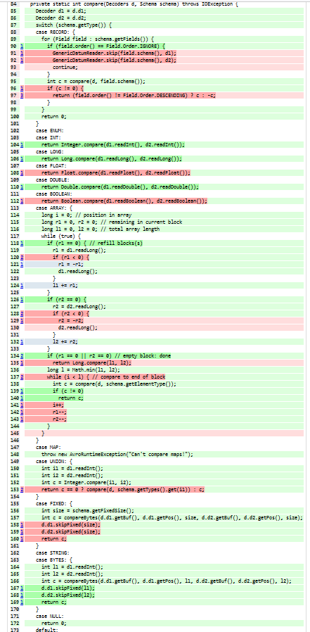

Figura 25 – Mutation testing compare (dopo miglioramento della test suite)

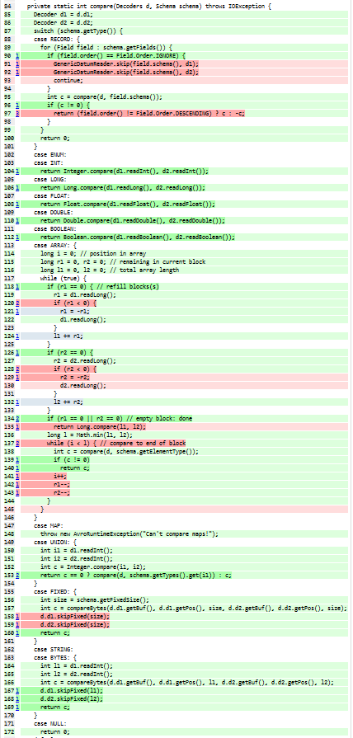

Figura 26 – Coverage del metodo createSchema

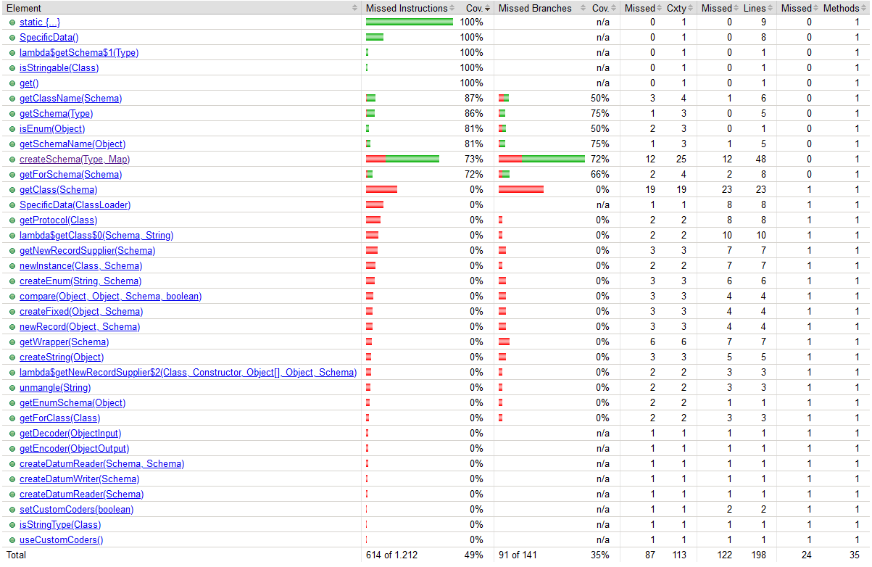

Figura 27 – Analisi coverage del metodo createSchema

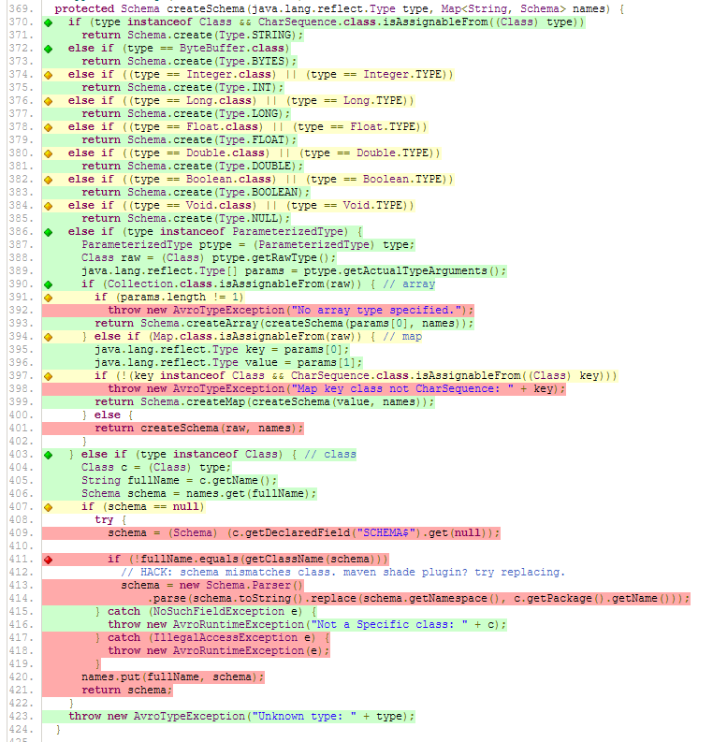

Figura 28 – Coverage del metodo createSchema (dopo miglioramento della test suite)



Figura 29 – Analisi coverage del metodo createSchema (dopo miglioramento della test suite)

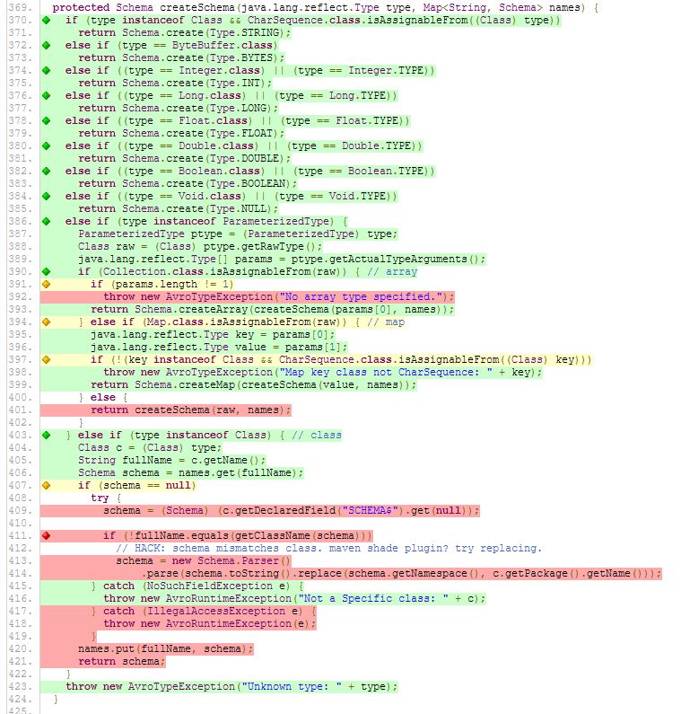

Figura 30 – Mutation testing del metodo createSchema

